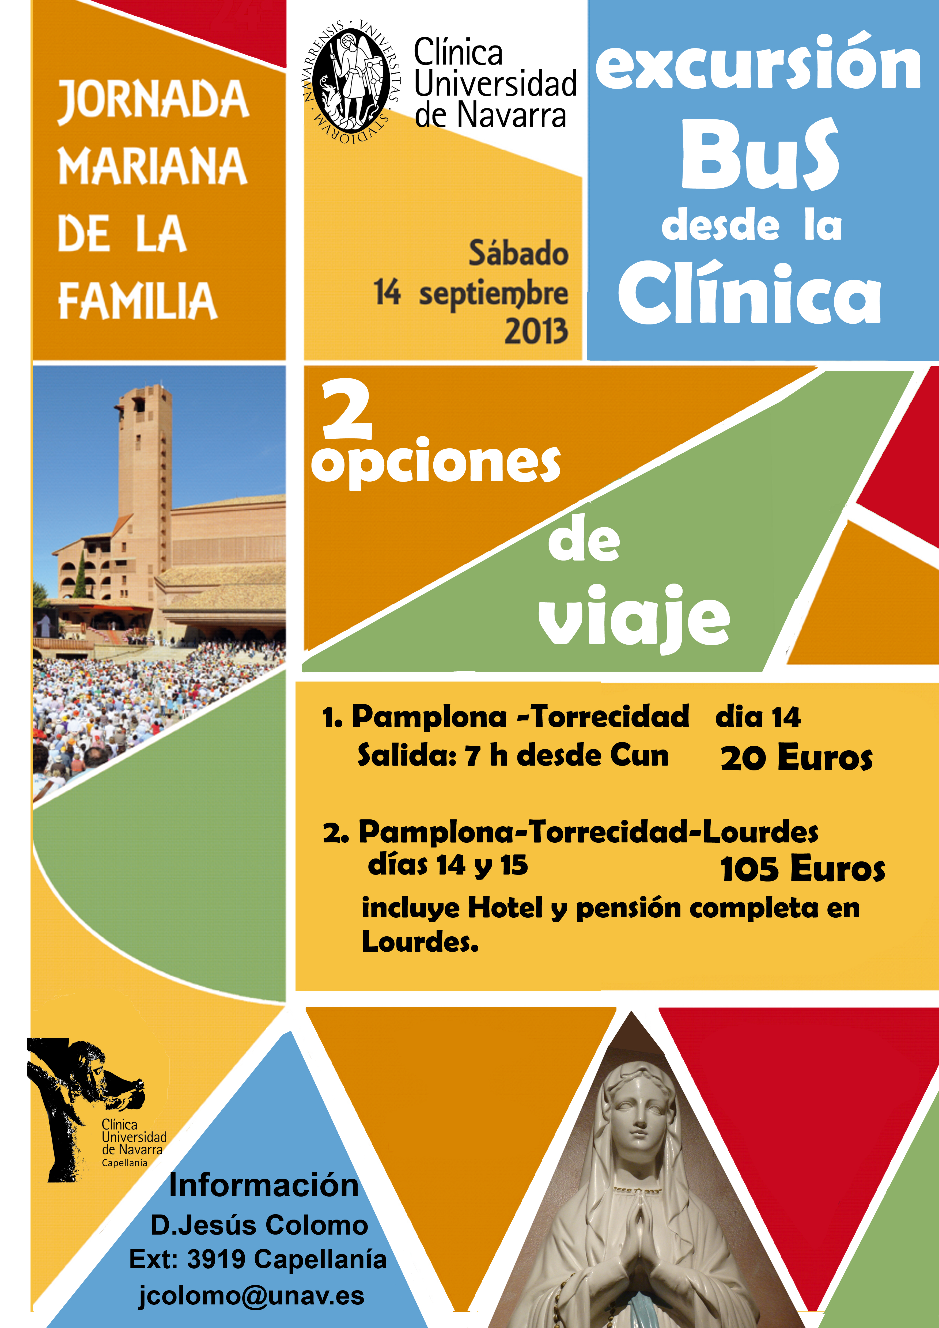
Dietas

Otras Observaciones:

Por favor, anote cualquier necesidad:
dietas especiales, si viajan con silla de ruedas, etc.

Si se ha inscrito, rellene y entregue esta solapa en
Capellanía para que tengamos en cuenta sus
necesidades

Si tiene cualquier duda o consulta que realizar
diríjase a:
D.Jesús Colomo en Capellanía. Tfno: 660239048
jcolomo@unav.es o en las extensiones: 3919 y 3924

Raquel Izpura Roteta 647 67 98 21
elmundoderaquel@gmail.com

